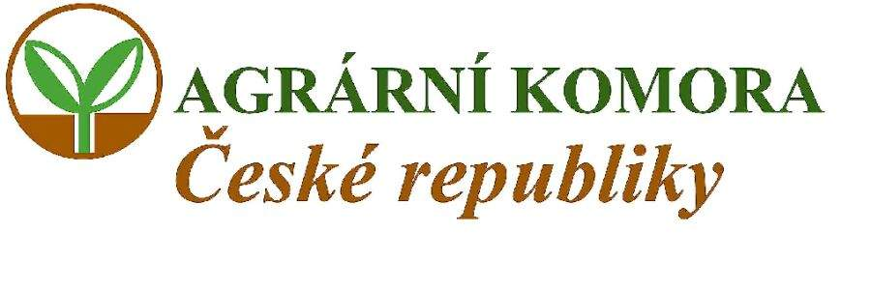

V Praze 6. února 2007

Informace členům Agrární komory ČR č. 7 o opatření PGRLF

Vážené kolegyně, vážení kolegové,

zasíláme informaci o závažném rozhodnutí představenstva PGRLF ze dne 5.2.2007 ve věci stanovení dalšího postupu přijímání žádostí o poskytnutí podpor:

Fond v současné době eviduje cca 450 doposud nezpracovaných žádostí o poskytnutí podpory.

30.4.2007 končí přechodné tříleté období po vstupu do EU a od 1.5.2007 bude příjem nových žádostí o poskytnutí podpory PGRLF v režimu nových Pokynů, které do té doby budou schváleny (notifikovány).

S ohledem na tuto skutečnost a na to, že do 30.4.2007 musí být administrovány všechny žádosti podle stávajících Pokynů, rozhodlo představenstvo PGRLF o doporučení jedinému akcionáři Fondu (ministru zemědělství) dnem 16. února 2007 včetně ukončit příjem všech žádostí o poskytnutí podpory v rámci všech programů v gesci PGRLF a.s. podle Pokynů ze dne 20.4.2004. O tomto doporučení rozhodne s konečnou platností ministr zemědělství.

Zbývající doby je tedy třeba využít k urychlenému podání žádosti v případě, že tak plánujete. Nové žádosti bude možné podat až po 1.5.2007.

Ing. Jan Veleba
člen představenstva PGRLF

